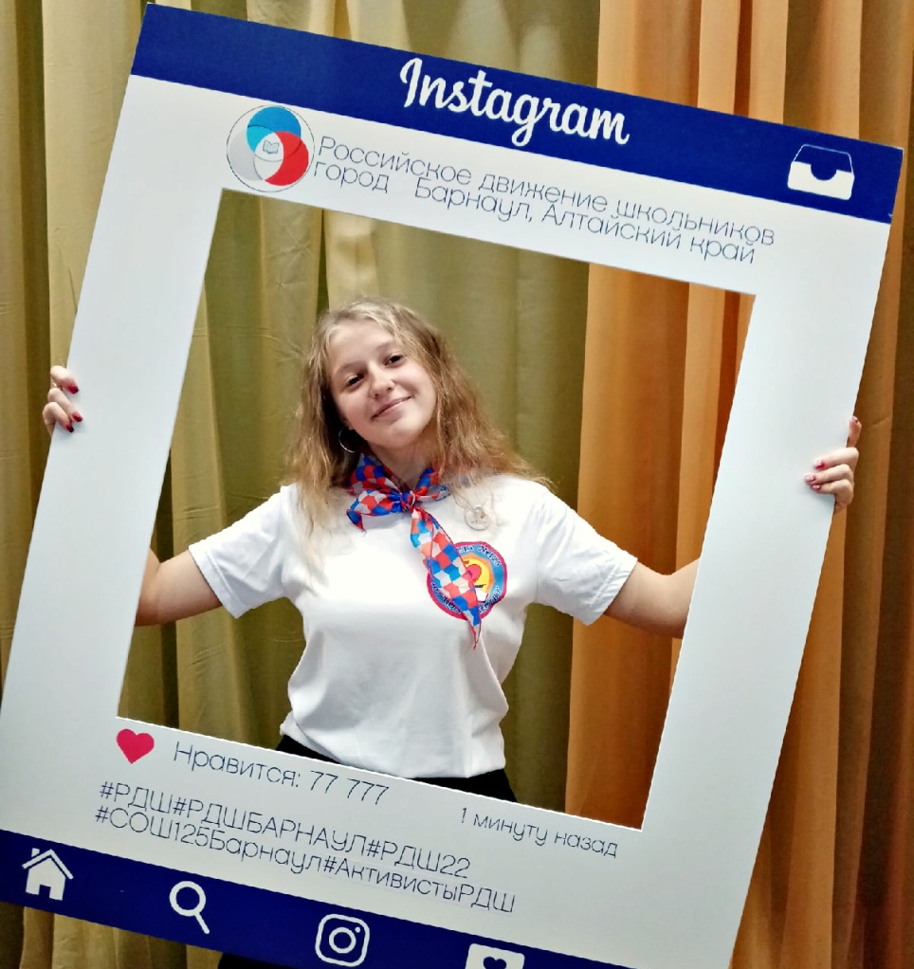
Лидер: Коновалова Татьяна, 10 «В»
«Мои крылья - мои друзья,
И солнце - мой маяк!
Я начинаю жить сейчас!»

Команда: Кудрявцева Елена, 10 «В»
Григоренко Роман, 9 «Г»

